Извещатель охранный ручной
точечный электроконтактный ИО 101-7 "Астра-321" М
Сертификат соответствия РОСС RU.ОС03.В01240
Руководство по эксплуатации НГКБ.425111.001-01 РЭ
Редакция документа 321-mv1_1

Настоящее руководство по эксплуатации предназначено для изучения принципа работы, правильного использования, хранения и технического обслуживания извещателя охранного ручного точечного электроконтактного ИО 101-7 “Астра-321” М (в дальнейшем извещатель).
К работам по монтажу, установке и обслуживанию извещателя допускаются лица, имеющие квалификацию электромонтера охранно-пожарной сигнализации не ниже пятого разряда и допущенные к работе с электроустановками до 1000 В.

Назначение
  - Извещатель предназначен для выдачи тревожного извещения на приемно-контрольный прибор или систему передачи извещений.

Технические характеристики
Максимальное значение коммутируемого напряжения, В 72
Максимальный коммутируемый ток, А 0,2
Габаритные размеры, мм 87×60×28
Масса извещателя, кг, не более 0,08
Условия эксплуатации:
Диапазон температур, ^{о}С от минус 30 до плюс 50
Относительная влажность воздуха,%...............до 95 при 25°C без конденсации влаги

Комплектность
3.1 Комплект поставки указан в таблице 3.1.
Таблица 3.1
Обозначение | Наименование | Кол.
НГКБ.425111.001-01 | Извещатель охранный ручной точечный электроконтактный ИО 101-7  "Астра-321" М | 1 шт.
НГКБ.753243.001 | Ключ | 2 шт.
НГКБ.425111.001-01 РЭ | Извещатель охранный ручной точечный электроконтактный ИО 101-7  "Астра-321" М  Руководство по эксплуатации | 1 экз.

Конструкция

4.1 Внешний вид извещателя показан на рисунке 1.

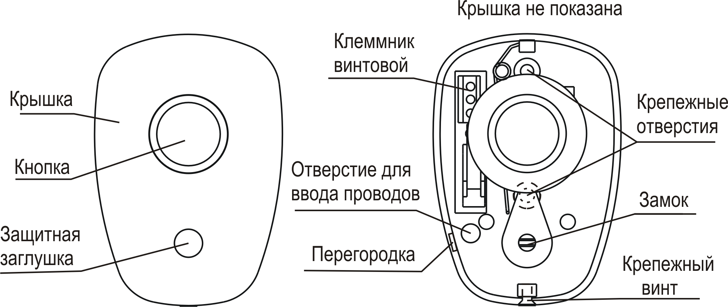
Рисунок 1

4.2 Извещатель имеет как нормально-замкнутые, так и нормально-разомкнутые контакты.

Работа извещателя
5.1 Для формирования тревожного сигнала необходимо нажать кнопку извещателя.
5.2 Возврат кнопки извещателя в исходное положение возможен только с помощью специального ключа:
- удалить защитную заглушку;
- установить ключ в отверстие и повернуть против часовой стрелки до расфиксации кнопки;
- удалить ключ;
- установить защитную заглушку.

Порядок установки
  - Извещатель установить в удобном для доступа месте:
- отвернуть крепежный винт и снять крышку извещателя;
- сделать разметку и крепежные отверстия на несущей поверхности в соответствии с рисунком 2;
- подвести провода шлейфа через отверстие для ввода проводов, удалив при этом перегородку в основании извещателя (рисунок 1);
- подключить провода в зависимости от выполняемой ими функции согласно рисунку 3 (нормально-замкнутые контакты) или рисунку 4 (нормально-разомкнутые контакты).
- закрепить основание извещателя двумя шурупами на несущей поверхности.
- надеть крышку и закрепить ее крепежным винтом.

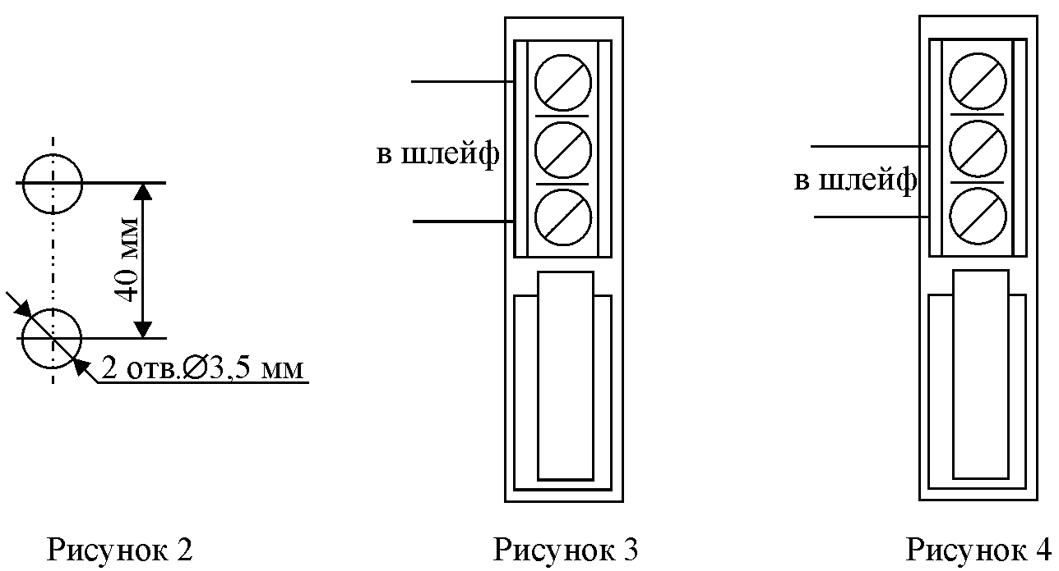

Гарантии изготовителя
  - Предприятие-изготовитель гарантирует соответствие извещателя требованиям технических условий НГКБ.425111.001 ТУ при соблюдении потребителем условий транспортирования, хранения, монтажа и эксплуатации.
  - Гарантийный срок эксплуатации - 2 года со дня ввода извещателя в эксплуатацию, но не более 2 лет 6 месяцев со дня изготовления.
  - Гарантийный срок хранения - 2 года 6 месяцев со дня изготовления.
  - Извещатель, у которого в течение гарантийного срока выявлены отказы в работе или неисправности, безвозмездно заменяется или ремонтируется предприятием-изготовителем.

ЗАО НТЦ "ТЕКО"
420108, г. Казань, а/я 87
Т.: (843) 278–95–78
Ф.: (843) 278–95–58
E-mail: info@teko.biz
http://www.teko.biz

